MANUAL GENERAL APP WEB CT- PAT
1. INTRODUCCION
Esta aplicación está pensada para operadores y personal de campo que realizan inspecciones de tractocamiones y cajas. Con el celular o una tablet puedes:
- Llenar el formulario de inspección con checklists, fotos y firmas.
- Generar automáticamente un PDF con folio (por ejemplo TS-1, TS-2…).
- Guardar el PDF en tu Google Drive (carpeta TS REPORTES).
- Enviar copia de respaldo a OneDrive de la empresa (si está configurado).
La app funciona en el navegador y puede instalarse como PWA en Android para acceso más rápido.
2. Requisitos
Requisito | Detalle
Dispositivo | Celular, tablet o computadora con cámara (recomendado para evidencias).
Navegador | Chrome, Edge o Safari reciente. Sitio en HTTPS.
Cuenta Google | Correo autorizado por el administrador. Al iniciar sesión se pide permiso para guardar PDFs en Drive.
Acceso a la app | Código de activación o aprobación manual del administrador.
Internet | Necesario para login, subir fotos y generar PDF. Sin red, el registro se guarda en cola y sube al reconectar.
URL de producción: tacticalsupport.online · Soporte: Javier Ramirez · +52 81 4616 0553
3. Primer acceso
- Abre la aplicación
En el navegador entra a tacticalsupport.online.
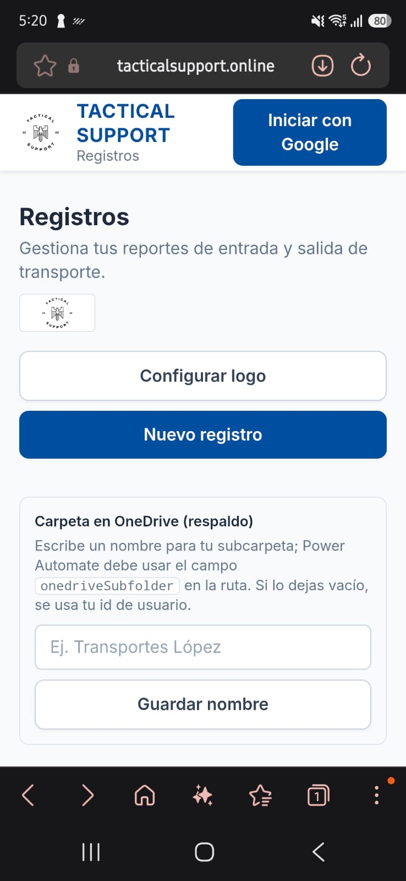
Recomendación:Agrega la página a inicio o usa «Instalar app en Android» si aparece el enlace en la pantalla principal.
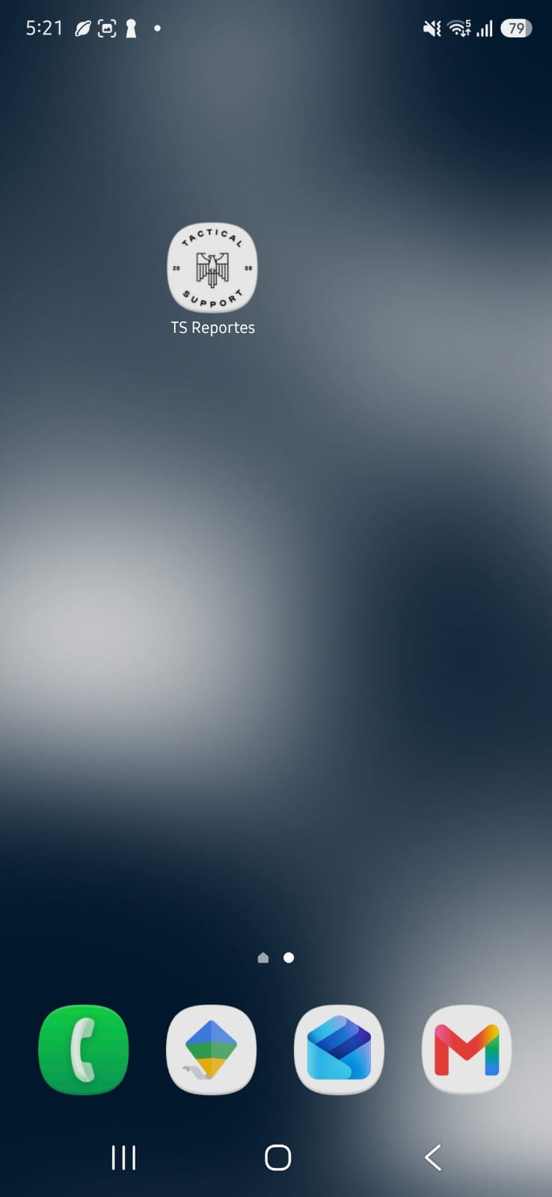
- Inicia sesión con Google
Pulsa Iniciar con Google (esquina superior derecha). Elige la cuenta de trabajo autorizada.
Importante:Acepta los permisos de Google Drive cuando el navegador lo solicite. Sin ese permiso no se puede subir el PDF a tu Drive.
- Activa tu acceso
Si es tu primera vez, verás la pantalla Activar acceso. Introduce el código que te dio el administrador (formato tipo TS-XXXXXXXX) y pulsa Activar con código.
O también pedir a soporte que te active la cuenta desde el panel Admin
Recomendación:Escribe el código en mayúsculas. Si no tienes código, pide al administrador que te apruebe manualmente.
- Entra a la pantalla principal
Cuando tu acceso esté aprobado, llegarás a Registros (Home), donde verás tus reportes guardados y el botón Nuevo registro.
4. Pantalla principal (Registros)
Desde Home puedes hacer lo siguiente:
Elemento | Para qué sirve
Nuevo registro | Abre el formulario C-TPAT para una nueva inspección.
Configurar logo | Sube el logo de tu empresa (PNG o JPG). Aparecerá en los PDFs generados.
Carpeta OneDrive | Nombre de subcarpeta para respaldo del PDF en OneDrive (opcional).
Filtrar por movimiento | Ver todos los registros, solo Entrada o solo Salida.
Estado de sincronización | Indica si hay pendientes, errores o si todo está al día.
Sincronizar ahora | Fuerza el envío de registros en cola (cuando hay internet).
Registros guardados | Lista con folio (TS-n) y fecha de cada reporte.
Recomendación:Configura tu logo y la carpeta OneDrive una sola vez antes de empezar operación diaria. Revisa el indicador de sincronización al terminar el turno.
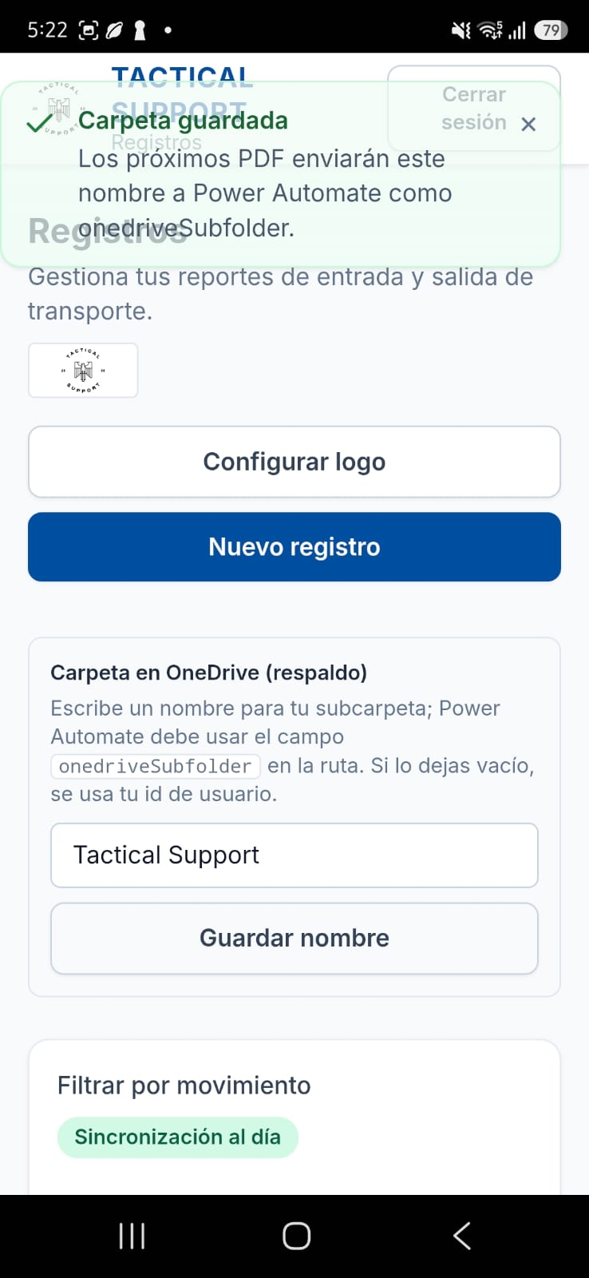

5. Crear un registro — Paso a paso
- Pulsa «Nuevo registro»
La app pedirá permiso de cámara. Debes permitirlo para capturar evidencias.
Si rechazaste la cámara:Abre el candado (o ⋮) en la barra de dirección → Permisos → permite Cámara → recarga la página → vuelve a pulsar Nuevo registro.
- Fecha
Se asigna sola al crear el registro. No necesitas cambiarla.
- Datos personales y generales
Completa los campos obligatorios (*): Responsable, Operador, Línea transportista, Número de caja, Sello, Placas del tracto, etc.
Recomendación:Los textos se guardan en MAYÚSCULAS. Toma foto de la licencia del operador tocando el recuadro «Licencia (imagen)».
- Entrada / Salida
Selecciona si la inspección es de Entrada o Salida. Esto clasifica el reporte en la lista principal.
- Checklist de los 17 puntos de inspección del tracto/caja
Marca cada punto revisado. Revisa todos los ítems antes de continuar.
Recomendación:Si un ítem crítico queda sin marcar, la app puede mostrarte una advertencia antes de guardar. Revísala con cuidado.
- Inspección agrícola
Responde las preguntas de la caja/trailer según corresponda a la operación.
- Inspección mecánica (si aplica)
Completa cuando la inspección incluya revisión mecánica de tractor y caja.
- Firmas
Escribe el nombre del operador y del oficial. Dibuja cada firma en el recuadro correspondiente. Usa Limpiar si necesitas repetir la firma.
Recomendación:Firma con el dedo o un stylus en pantalla táctil. Verifica que las firmas se vean claras antes de guardar.
- Comentarios
Elige: Sin comentarios, Rechazado o Texto libre, y escribe observaciones si hace falta.
- Evidencias fotográficas
Captura las fotos requeridas: frontal, laterales, puertas traseras, caja abierta o sello.
Recomendación:Toma fotos con buena luz, sin reflejos fuertes y encuadrando placa, sello o daño visible. Cada foto se comprime automáticamente.
- Guardar registro
Pulsa Guardar registro al final del formulario. La app:
  - Sube las fotos y firmas.
  - Asigna un folio (TS-n).
  - Genera el PDF.
  - Lo sube a Google Drive y activa respaldo OneDrive si aplica.
Recomendación:No cierres el navegador mientras veas «Sincronizando PDF con Google Drive…». Espera el mensaje de éxito con el folio.
6. Después de guardar
¿Dónde queda el PDF?
- Google Drive de la cuenta con la que iniciaste sesión, en la carpeta TS REPORTES → PDFs, con el nombre del folio.
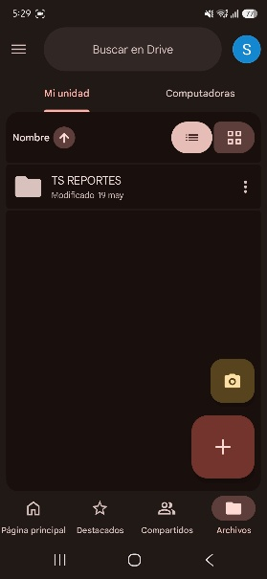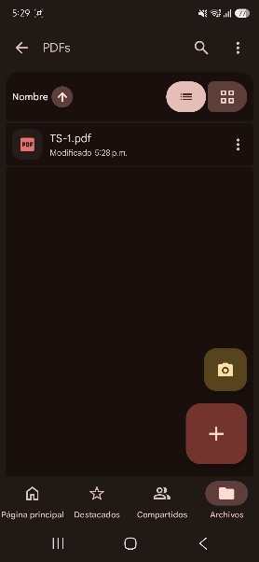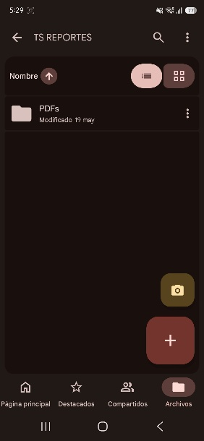
- OneDrive (respaldo), en la subcarpeta que configuraste en Home, si Power Automate está activo en tu empresa.
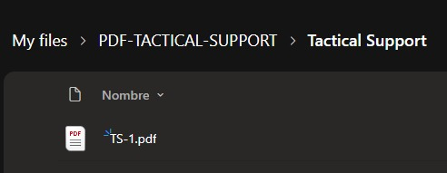
Estados de sincronización
Indicador | Significado | Qué hacer
Sincronización al día | Todo enviado correctamente. | Nada pendiente.
Pendientes | Hay registros en cola. | Conecta internet y pulsa «Sincronizar ahora».
Sin conexión | No hay red. | El registro se guardó localmente; subirá al reconectar.
Error | Falló Drive o el PDF. | Pulsa «Reintentar». Si persiste, cierra sesión e inicia de nuevo con Google.
Si llevas mucho tiempo con la sesión abiertaGoogle puede caducar el permiso de Drive. Si ves error al subir el PDF, cierra sesión, vuelve a entrar con Google y acepta permisos de nuevo.
7. Trabajar sin internet (offline)
Si guardas un registro sin conexión:
- El formulario se guarda en una cola local del dispositivo.
- Al recuperar internet, la app intenta subir fotos, crear el PDF y sincronizar con Drive.
- Puedes pulsar Sincronizar ahora en Home para acelerar el proceso.
Recomendación:No borres datos del navegador ni desinstales la PWA mientras haya elementos en cola. Evita cambiar de cuenta Google hasta terminar la sincronización.
10. Soporte y legal
En el pie de la app encontrarás:
- Política de Privacidad
- Términos y Condiciones
- Seguridad y Soporte (contacto e incidentes)
Contacto de soporte: Javier Ramirez · +52 81 4616 0553

